＜日本の工業の明日を考える＞ ノート①

- 工業の発展のための地理的条件とは？
①
②
③
- 日本は工業の原料をどうやって手に入れているのか？
（教科書Ｐ１９４を参考にしてみよう）
自分の考え：
メモ：
- 日本の工業地帯の歴史（地図帳Ｐ115・116を見よう）
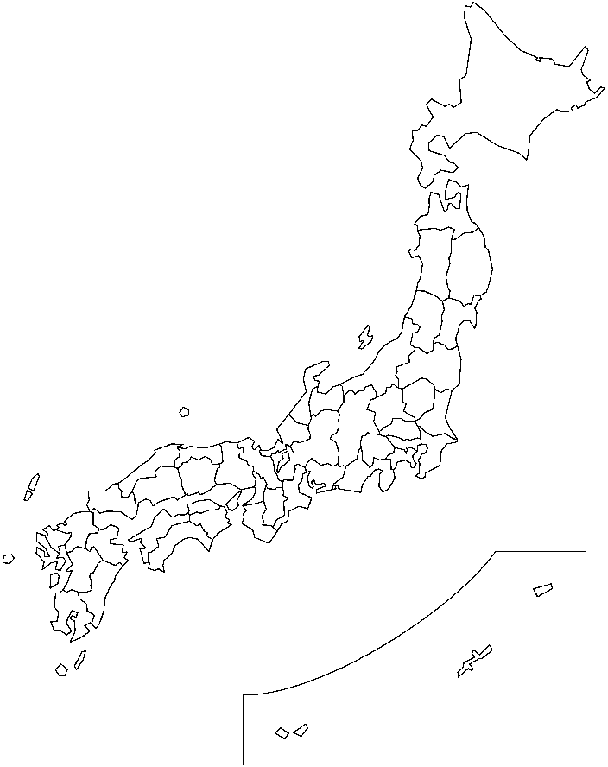
＜日本の工業の明日を考える＞ ノート②

○復習：工業が発達するに必要な地理的条件には、【① 】が手に入れやすいことと、製品の売り場である【② 】に近いこと、さらに工業を行うに必要な【③ 】などが手に入れやすいことがあげられる。日本は【①】の多くを【④ 】からの輸入に頼っているので工場の多くは【⑤ 】に近い所に出来ている。そして第二次世界大戦後の経済の発展によって【②】は東京周辺の【⑥ 】と大阪周辺の【⑦ 】、そして名古屋周辺の【⑧ 】に集中したため、これらの３大都市圏および、それとの【⑨ 】の便の良い所に工業は発展した。
- 日本の企業の海外進出（教科書ｐ２９２を見てみよう）
- 日本の企業が海外進出した主な地域を４つあげよう。

②どうしてたくさんの企業が海外に工場などを移しているのだろう？
自分の考え：
メモ：
まとめ：日本の工業は昔から【① 】への【② 】を目的として行われている。主な【②】先は国としては【③ 】が最大である。しかし、先進諸国との【④ 】や激しい【⑤ 】、そして【⑥ 】の工業発展などで利益の減った日本の企業は先進諸国との【④】をさけたり、利益をあげるために【⑦ 】の安い【⑥】などの【①】へ生産拠点を移転しつつある。
＜日本の工業の明日を考える＞発表用プリント
２年 組
メンバー：

＜日本の工業の明日を考える＞まとめレポート 提出⇒ 日まで

１．あなたの班が調べた「工業地域と工業」の発展の理由と問題点を説明しなさい。
①工業地域と工業【 】
２．他の班が調べた「工業地域と工業」から一つ選び、その発展の理由と問題点を説明しなさい。
①工業地域と工業【 】
３．日本の工業の悩みをどう解決したらよいか？。
日本の工業はおおくの悩みをかかえています。それぞれの工業・工業地域の悩みは違いますが、
共通したものとしては
①外国との競争が激しいこと②公害・環境問題 などがあります。
この悩みをどう解決したらよいのか。あなたの考えをまとめてください。
- この単元の学習をして、疑問に思ったことやもっと知りたいことがあれば書いてください。
- この単元の学習の感想を書いてください。
２年 組 番 氏名
知識理解 | 資料活用 | 社会的思考 | 総合

